Annexe 2 : « Guide d’utilisation du simulateur en ligne Tinkercad »
Concevoir, programmer, simuler un circuit électronique : https://www.tinkercad.com/

- Créez un compte sur www.tinkercad.com , une adresse mail est nécessaire.

- Lors de la configuration de votre profil, dans le menu Paramètre du compte, sélectionnez : Entrer un code d’invitation et indiquer le code transmis par votre professeur, par exemple : D9B8MO7V. Votre professeur vous intègrera dans son groupe-classe.
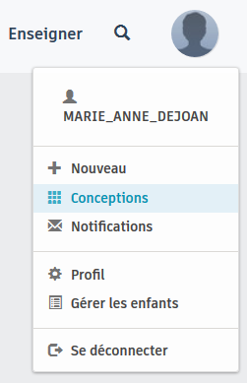
- Depuis votre profil, sélectionnez l’item Conceptions

- Puis Créer un circuit :
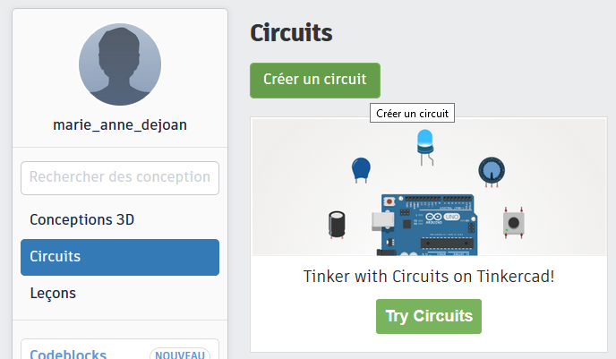

- Vous pouvez modifier le nom montage en double-cliquant en haut à gauche,
sur celui donné par défaut :
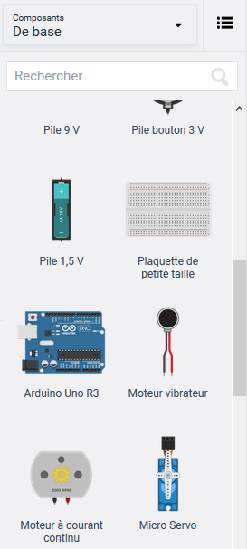

- A droite, un menu déroulant vous permet de sélectionner dans la bibliothèque les composants, plaque d’essais et microcontrôleur souhaités.

- Une fois le composant sélectionné, cliquez sur la page de projet, initialement vierge, pour le faire apparaître.
- Grace au menu Faire pivoter, situé en haut à gauche vous pouvez modifier l’orientation d’un composant après l’avoir préalablement sélectionné.

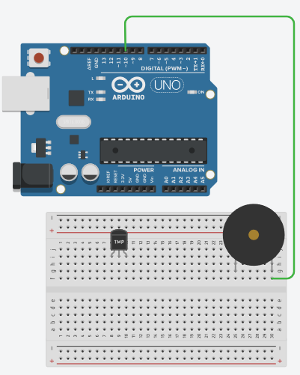
- Réalisez le câblage souhaité en sélectionnant le point de départ du câble et l’étirant.

Des articulations sont possibles grâce à un simple clic, tout comme le changement de couleur du câble (clic-droit).

- Sélectionnez l’item Code, puis Texte dans le menu déroulant :
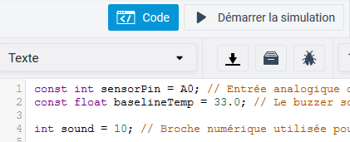

- Entrez le programme permettant de commander votre microcontrôleur.
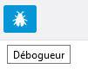

- En cas d’erreur dans le code, vous pouvez vous aider du menu :

- Puis choisir : Démarrer la simulation. Le programme est ainsi « téléversé » dans le microcontrôleur.

- Vous pouvez également afficher le Moniteur série (sélection possible sous la fenêtre du programme).

- Vous avez la possibilité de Partager votre conception avec d’autres utilisateurs en envoyant son lien par email. Les autres utilisateurs pourront ainsi apporter des modifications ou améliorations à votre conception.

- En cliquant sur le logo :

vous visualisez l’ensemble de vos projets et avez la possibilité de modifier leurs paramètres.

